证书编号：91500115MACHK5HW7M001V
单位名称: 重庆华渝新材料科技有限公司
注册地址: 重庆市长寿区化北二路5号
法定代表人: 侯兵
生产经营场所地址: 重庆市长寿区经济技术开发区化北二路5号
行业类别: 无机酸制造，有机化学原料制造，其他基础化学原料制造，锅炉，危险化学品仓储 |  | 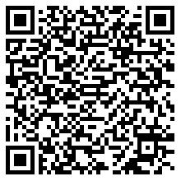
统一社会信用代码：91500115MACHK5HW7M
有效期限：自2024年12月29日至2029年12月28日止
发证机关： | （盖章）重庆市长寿区生态环境局
发证日期： | 2024年12月29日
中华人民共和国生态环境部监制 重庆市长寿区生态环境局印制

